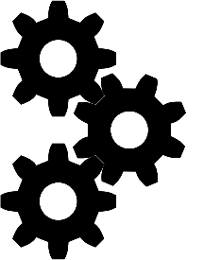
齒齒相扣
第＿＿組：＿＿＿＿＿＿＿＿＿＿＿＿
＿＿＿＿＿＿＿＿＿＿＿＿
- 齒輪大搜查
‧你發現齒輪有哪些特定現象？(任何的發現都可以寫喔！)
＿＿＿＿＿＿＿＿＿＿＿＿＿＿＿＿＿＿＿＿＿＿＿＿＿＿＿＿＿＿＿＿＿＿＿＿＿＿＿＿＿＿＿＿＿＿＿＿＿＿＿＿＿＿＿＿＿＿＿＿＿＿＿＿＿＿＿＿＿＿＿＿＿＿＿＿＿＿＿＿＿＿＿＿＿＿＿＿＿＿＿＿＿
‧生活中哪些地方會使用到齒輪？（其實你每天都在與齒輪打交道！）
______________________________________________________________________________________________________________________________
- 齒輪紀錄表
 | 紅齒輪轉一圈 | 藍齒輪轉一圈 | 黃齒輪轉一圈 | 橘齒輪轉一圈
相鄰紅齒輪 | 轉________圈 | 轉________圈 | 轉________圈 | 轉________圈
相鄰藍齒輪 | 轉________圈 | 轉________圈 | 轉________圈 | 轉________圈
相鄰黃齒輪 | 轉________圈 | 轉________圈 | 轉________圈 | 轉________圈
相鄰橘齒輪 | 轉________圈 | 轉________圈 | 轉________圈 | 轉________圈
- 新產品新生活

